9年級地科下學期補考題
1. 當冷鋒過境時，氣象觀測會得到下列哪些情況？(甲)風速增強、(乙)風向由北風轉偏南風、(丙)雲量減少、(丁)氣溫下降。
(A)甲丙丁 (B)甲乙丁
(C)甲丁 (D)乙丁
2. 下列何者表示北半球高低氣壓空氣流動的情形？
(A)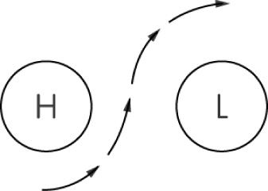 (B)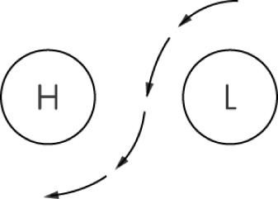
(C)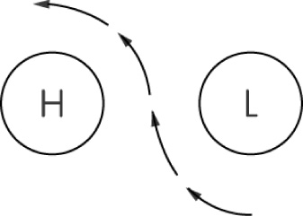 (D)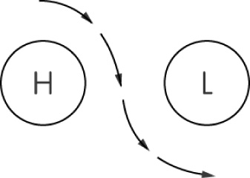
3. 如圖為某年10月30日到11月2日某颱風侵襲臺灣時的移動路徑示意圖。依據圖中資料所示，下列敘述何者最合理？
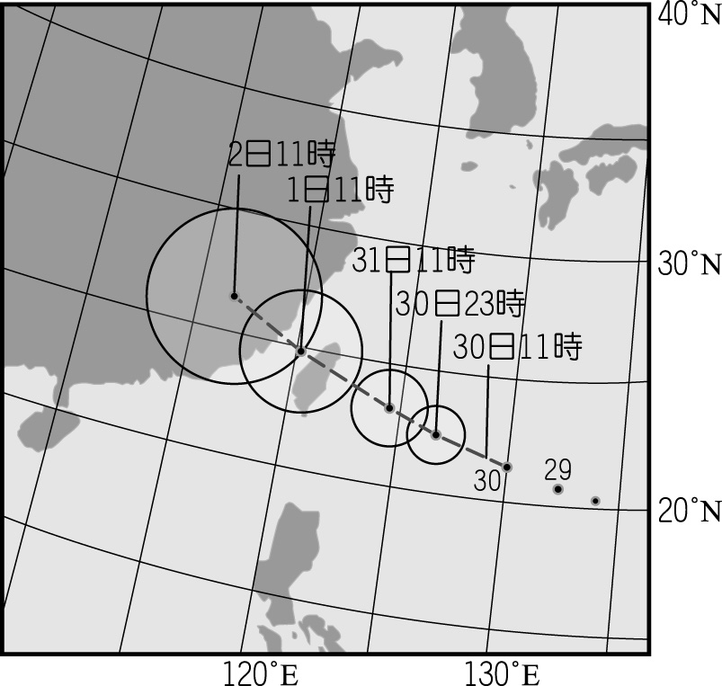
(A)颱風是由高緯度海洋表面的熱帶性低氣壓發展形成
(B)航行於臺灣海峽的船隻，不會受到颱風影響
(C) 在 1 日凌晨前後是影響臺灣本島最大的時段
(D) 颱風穿越中央山脈後，勢力會逐漸增加

4.雲的形成過程中,當地面「空氣塊」在上升過程中，體積及溫度的變化，下列敘述何者正確？
(A)體積膨脹、溫度上升
(B)體積膨脹、溫度下降
(C)體積收縮、溫度上升
(D)體積收縮、溫度下降
5. 附圖為地球大氣的垂直分層示意圖，目前已知氟氯碳化物會釋放氯原子促使臭氧分解，造成臭氧濃度降低，此過程主要發生在哪一層中？(A)甲 (B)乙 (C)丙 (D)丁
6. 關於地球低層乾燥空氣成分的比例，下列何者比較正確？
(A)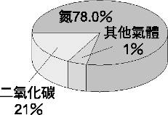 (B)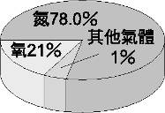 (C)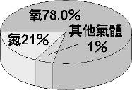 (D)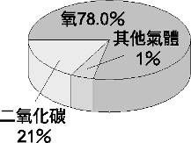
7. 附圖為北半球某地區的地面天氣簡圖，若不考慮地形的影響，下列對於甲、乙二地的敘述或比較，何者正確？
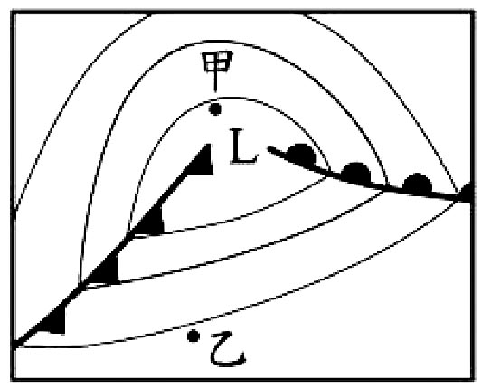
(A)甲地位於暖氣團中心 (B)乙地位於高氣壓中心 (C)地表風向，二地大致相同 (D)地表氣壓，乙地較甲地高

